Методическая разработка урока математики в 5 классе школы VIII вида
ФИО учителя математики: Буцына Е.А., учитель первой категории
Урок – игра «Ёжик в математическом лесу»
на тему «Сложение и вычитание натуральных чисел в пределах 1000»
Цель – закрепление умений и навыков сложения и вычитания чисел в пределе 1000. (Для обучающихся с тяжёлыми и множественными нарушениями (ТМН) – закрепление умений и навыков сложения и вычитания чисел в пределе 10.)
Задачи:
коррекционно – обучающие:
- совершенствовать навыки устных вычислений в пределе 100 (для обучающихся с ТМН в пределе 10);
- совершенствовать навыки письменных вычислений в пределе 1000 (для обучающихся с ТМН в пределе 10);
коррекционно – развивающие:
- формировать и активировать мотивационные механизмы развития;
- развивать коммуникативные навыки;
- формировать и стимулировать сенсорно – перцептивные функции (конструктивный праксис, зрительный гнозис, тактильное восприятие);
- развивать мышление при решении задач, память при применении алгоритмов устных и письменных вычислений, речь при оречевлении математических действий;
- развивать моторные функции;
коррекционно – воспитывающие:
- воспитывать интерес к математике;
- воспитывать дисциплинированность, усидчивость, умение работать в группе.
Тип урока
Нестандартный урок совершенствования знаний, умений и навыков
Формы организации работы
Индивидуальная работа, работа в группах, фронтальная работа
Формы контроля
Контроль со стороны учителя, взаимоконтроль, самоконтроль
Ожидаемые результаты:
- повышение интереса учащихся к изучению математики;
- развитие коммуникативных качеств личности;
- развитие осознанных мотивов учения, побуждающих учащихся к активной познавательной деятельности
Материально-техническое обеспечение урока: карточки с заданиями для индивидуальной работы, карточки с «грибами» для оценивания обучающихся, мешочек с цифрами, интерактивная доска, проектор, экран, презентация урока.
Эффективность
В представленной разработке рассматривается нестандартный урок-игра. Такой урок эффективен для формирования коммуникативной компетенции. На нестандартном уроке обучающиеся получают возможность взаимодействовать с партнёрами для получения общего продукта или результата, учатся владеть вербальными и невербальными средствами коммуникации. На уроке-игре каждый имеет возможность проявить себя в атмосфере успешности, и класс становится творческим коллективом. На уроке снимается напряжение, оживляется мышление, возбуждается и повышается интерес к предмету в целом.
Ход урока
Деятельность учителя | Деятельность учеников | Деятельность учеников с тяжёлыми и множественными нарушениями (Гришина Даша)
I этап Организационный (Слайд 1)
Настраивает на урок. Ребята сегодня у нас не обычный урок, а урок – игра «Ёжик в математическом лесу. Я узнала, что в математическом лесу заблудился ёжик. Мама послала его в лес за грибами, а он не смог найти дорогу домой. Давайте поможем ёжику добраться домой и собрать грибы, которые в конце урока вы сможете обменять на хорошие оценки.  Помогая ёжику, вы поработаете над темой ….  Значит, что мы будем делать на уроке?  Даша будет учиться складывать и вычитать числа в пределе 10.  Как вы думаете, зачем надо уметь складывать и вычитать числа? | Читают тему урока.  Проговаривают цель урока. Мы будем учиться складывать и вычитать числа в пределах 1000.  Дети отвечают. | Проговаривает свою цель урока.  Отвечает на вопрос.
II этап Устный счёт (материал для устного счёта см. в приложении № 1) (Слайд 2,3)

На пути у ёжика «Пригорок устного счёта». Нужно подняться по нему и спуститься, решая устно примеры. | Считают устно примеры, проговаривая алгоритм устных вычислений. | Считает на счётах примеры в пределах 10, проговаривая свои действия.
III этап Повторение алгоритма письменного сложения и вычитания
(Слайд 4)
Благополучно перейдя пригорок устного счета, ёжик идёт дальше и попадает на алгоритмическую полянку.  Ребята вам нужно решить примеры, проговаривая алгоритм. Два человека решают у доски, вслух проговаривая алгоритм. Остальные решают в тетради, проговаривая про себя. | Записывают на доске и в тетрадях примеры на письменное сложение и вычитание, подробно проговаривая алгоритм их решения  (2 обучающихся у доски)  235 942  + 467 - 335 | Работает над составом чисел со счётным материалом. После устной инструкции раскладывает грибы как указано в схемах.  2 3  / \ / \  1 1 2 1  4 4  / \ / \  2 2 3 1  5 5  / \ / \  3 2 4 1
IV этап динамическая пауза (Слайд 5)
Посмотрите на тропинке надпись «Физкультурная минутка». Чтобы ёжику идти дальше нужно сделать зарядку. | Повторяют движения за «танцующим ёжиком».
V этап решение задачи (см. приложение № 2) (Слайд 6)
Впереди чаща «Задачная». Здесь надо решить задачу по группам в содружестве. Для каждой группы своя задача. | После предварительного разбора, решают задачу по группам (карточки см. в приложении № 3) | Даша решает задачу с помощь учителя.  (карточка см. приложение № 3)
VI этап динамическая пауза (см. приложение № 3) (Слайд7)
Чтобы ёжику идти дальше нужно отдохнуть. | Выполняют психодинамические упражнения
VII этап Самостоятельная работа (см. приложение № 4) (Слайд 8)
После отдыха увидел ёжик самостоятельную тропинку. Чтобы по ней пройти надо выполнить самостоятельную работу. | Решают в столбик примеры на сложение и вычитание с последующей взаимопроверкой в парах (карточки см. в приложении № 4) | Даша работает с разрезными цифрами. Нащупывает в непрозрачном мешочке цифры, угадывает какая это цифра и достаёт. Таким образом, достаёт 6 цифр, с помощью учителя составляет из них примеры, использую знаки «+», «-», «=» и решает их на счётах.
VIII этап Математический диктант (см. приложение № 5) (Слайд 9)
С самостоятельной работой справились, но дальше ёжику преграждает путь опушка диктантная. Чтобы перебраться через него надо ответить на вопросы. | Знакомятся с инструкцией. Отвечают на вопросы. | Работает по зрительно – двигательным траекториям. Образцы записаны в тетради.
IX заключительный этап Подведение итогов (Слайд 10)
С математическим диктантом мы справились, и ёжик оказался около своего дома. Теперь обменяем грибы на оценки. Ребята давайте вспомним, что мы сегодня делали на уроке?  Как вы думаете, пригодятся ли вам в жизни, навыки сложения и вычитания чисел?  Всем спасибо за урок. Урок окончен. | Отвечают на вопрос.  Отвечают на вопрос.

Приложения
Приложение № 1. Устный счет.
Пригорок устного счёта:
20
+ 7 20 – 3
– 5 + 2
- + 6

Закончи схему:
  -  17 |   5  = | 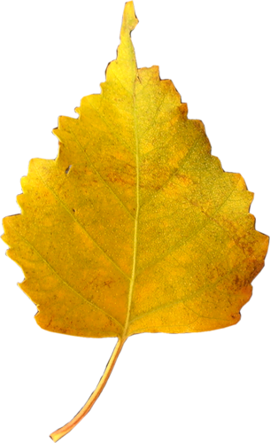  ?
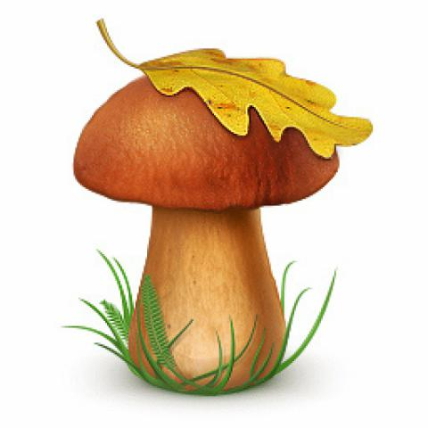  +  12 | 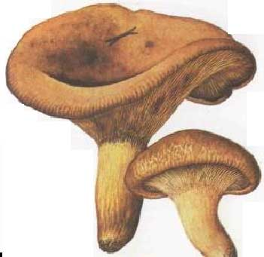  =  6 | 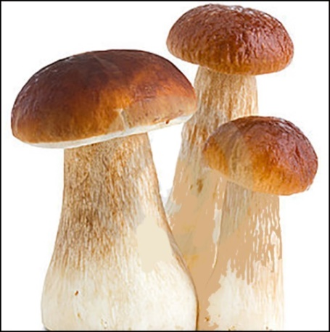  ?
  -  18 |   =  3 |   ?
Приложение № 2.
1 группа
Задача
В чаще леса росло 220 берёз, дубов на 15 больше чем берёз, а елей на 23 дерева меньше, чем дубов. Сколько елей росло в чаще?
2 группа
Задача
В чаще леса росло 145 сосен, а клёнов на 32 дерева меньше. Сколько всего деревьев растёт в чаще?
3 группа
Задача
У Даши – 2 г.
У Насти – 3 г.
Сколько грибов у Даши и Насти?
Приложение № 3. Динамическая пауза.
Поработали, ребятки,
А теперь все на зарядку!
Столько раз ногою топнем (3+1)
Столько раз руками хлопнем (14-7)
Мы присядем столько раз (1+6)
Мы наклонимся сейчас (18 - 14)
Мы подпрыгнем ровно столько (13 - 9)
Ай да счёт! Игра и только.
Приложение № 4.
1 группа
Примеры
17 1 + 98 - 65 407 + 134 + 345
705 – 99 + 203
2 группа
Примеры
170 + 21 256 + 33
398 – 68 759 – 257
Приложение № 5. Математический диктант.
- Ёжик нашёл 2 белых гриба и 2 подосиновика. Сколько всего грибов нашёл ёжик?
- На ветке висело 20 яблок, 3 яблока упало. Сколько яблок осталось на ветке?
- На иголках у ёжика в начале пути было 3 берёзовых листочка, на полянке он собрал ещё 11 дубовых листочков. Сколько стало листочков у ёжика?
- На полянке ёжик съел 2 боровика и 13 сыроежек. На сколько больше сыроежек, чем боровиков съел ёжик?
- Путь к пригорку у ёжика составил 9 минут, а путь к полянке был на 3 минуты меньше. Сколько времени ёжик добирался от пригорка к полянке?

